Dla dziecka - Ceneo.pl - zapewnij swojemu dziecku prawidłowy rozwój
Gdy przychodzi na świat dziecko cała rodzina chce mu zapewnić jak największy komfort i wszystkie niezbędne elementy, które zapewnią jego prawidłowy rozwój. Artykuły <b>dla dziecka - Ceneo.pl</b> to zabawki, produkty pierwszej higieny oraz odpowiedni pokarm i odżywki, które będą niezbędne gdy pojawi się niemowlak w domu.

Dla dziecka - Ceneo.pl - zrób zakupy w Internecie
Wraz z obowiązkami, które się pojawiają, gdy pojawia się dziecko, czas dramatycznie się kurczy, dlatego dobrym rozwiązaniem będzie sięgnięcie po Internet w celu zakupienia wszystkich niezbędnych rzeczy. Dla dziecka - Ceneo.pl to miejsce, w którym zakupisz bez wychodzenia z domu różne produkty, co pozwoli zaoszczędzić Ci czas na dłuższe spędzanie go z maluszkiem.

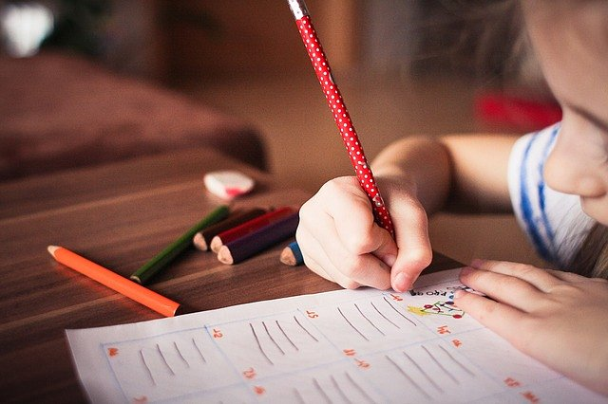
Dla dziecka - Ceneo.pl - zabawki, misie i grzechotki
Zabawa dla dziecka to bardzo ważny element dorastania. To przez zabawę dziecko może rozwijać swój mózg, logiczne myślenie oraz pamięć. Dla dziecka - Ceneo.pl to propozycje bezpiecznych i sprawdzonych zabawek, które zapewnią dziecku dużo zabawy i radości.

Gdy dziecko pójdzie do szkoły...
Gdy czas na to, aby posłać dziecko do szkoły lub przedszkola, w tedy ilość zakupów diametralnie zwiększa się. Zeszyty, książki, artykuły plastyczne. Te wszystkie produkty dla dziecka - Ceneo.pl kupicie szybko i w atrakcyjnych cenach. Bez potrzeby chodzenia po zatłoczonych sklepach

